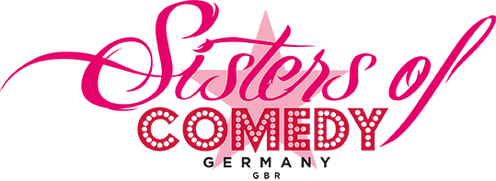

**Sisters of Comedy - Nachgelacht**

**In Zeiten, in denen man wieder über Frauenrechte und Meinungsfreiheit diskutieren muss, der Wind von rechts weltweit schärfer bläst und auch in westlichen Kulturen ein sehr konservatives Frauenbild neu propagiert wird, gehen die Komikerinnen in die Offensive!**

**"Sisters of Comedy - Nachgelacht" ist ein Benefiz-Event, das seit 2018 einmal im Jahr gleichzeitig auf vielen verschiedenen Bühnen in Deutschland, Österreich und der Schweiz stattfindet, bestückt mit jeweils anderen Künstlerinnen aus der deutschsprachigen Comedy-, Kabarett- und Slam-Szene. Jede Show spendet einen Teil der Eintrittsgelder an lokale Frauenhilfsprojekte und setzt gleichzeitig ein Zeichen gegen Sexismus und für Gleichberechtigung.**

**Ein Abend voller humoristischer Vielfalt, fernab von Witzen über Frustshopping und Bindegewebe - keine Frauenquotengala, keine Männerschelte, einfach eine grandiose Show von Frauen für alle!**

DAS ORGANISATIONSTEAM:

Patricia Lürmann - Orga/Koordination: soc.koordinierungstelle@gmx.de  
Patrizia Moresco – Pressematerial: mail@patriziamoresco.de  
Dagmar Schönleber – Pressearbeit: info@dagmarschoenleber.de